Jeden Tag ein bisschen Spaß!

1.Farben sortieren: ( Zuordnungsspiel mit Auge-Hand Koordination )

Materialen: bunte Teller, bunte Fellkneule

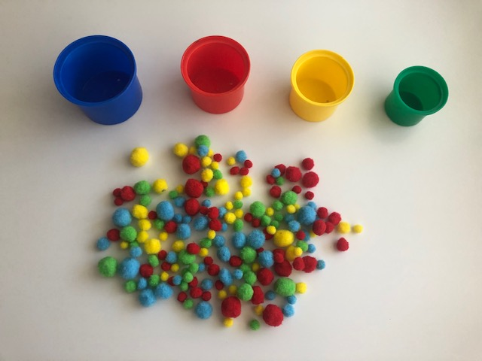
Spiellauf:
Die Kinder greifen die Fellkneule zwischen Daumen und Zeigefinger und sortieren farblich in den Teller rein. Wenn es möglich ist einmal mit der rechten Hand und dann mit der linken Hand.
